第一步：登陆下图的网址，选择底下的数据库
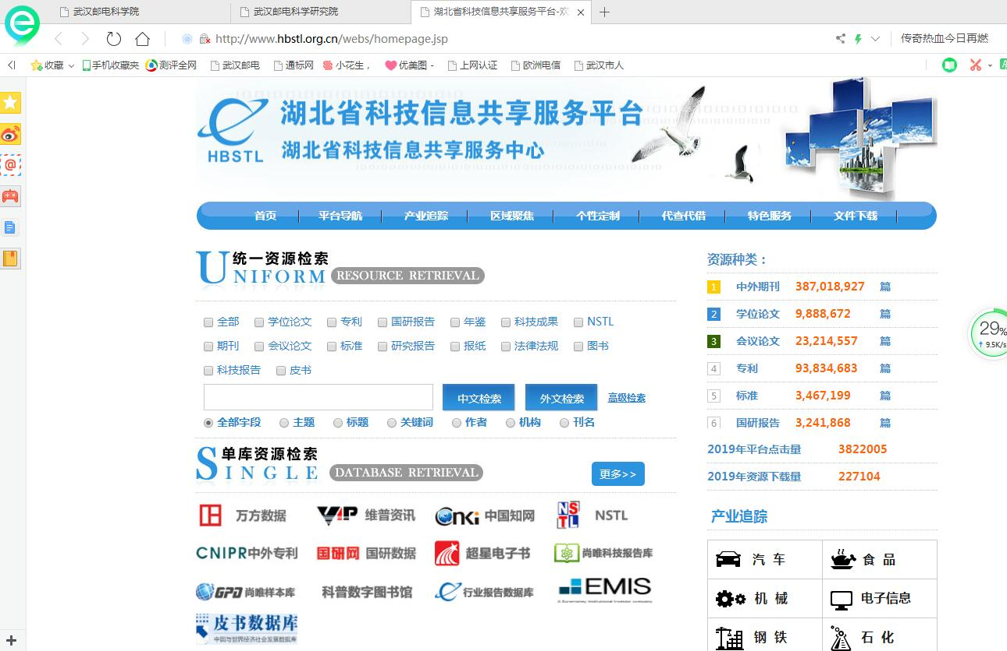
第二步：用下图的账号密码进入
